#### ****学校召开上海市“星光计划”第十届职业院校技能大赛赛项承办工作组织协调会****

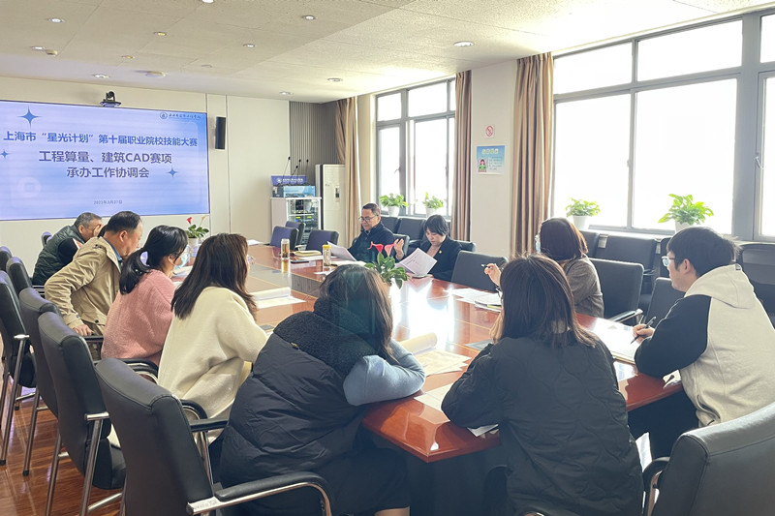

为保障上海市“星光计划”第十届职业院校技能大赛（中职组）工程算量、计算机辅助建筑设计（建筑CAD）赛项的顺利举办，3月27日上午，学校在综合楼611会议室召开了赛项承办工作组织协调会，校长杨秀方、副校长王彤光、教务科、经管教学部、土木教学部、校办、后保处、学生科、实训中心负责人和大赛相关组织人员一同参会。

会上，教务科科长孙晓卯通报了工程算量和建筑CAD项目的筹备情况和工作安排。与会人员就赛务手册相关细节进行了讨论确定,围绕赛场布置、技术支持、后勤保障、服务接待和宣传报道等事项进行了沟通落实。副校长王彤光对赛项的具体事项进行了补充说明,要求相关部门高度重视，精心筹备，进一步细化比赛工作方案，明确职责和分工，做好服务，确保高质量完成两个赛项的承办工作。

杨秀方校长指出，学校承办“星光计划”职业院校技能大赛是上海市教委对我校教育教学工作的肯定，也是对学校办学水平和组织能力的检验。她强调，一是精心准备，各相关部门要仔细研究任务分工明细单，熟悉规则、抓住要点，任务落实落细；二是加强部门协调，各相关职能部门既要分工明确，又要相互配合，做好大赛承办的保障工作；三是备赛师生要深入研究赛项规程，积极备战，奋勇拼搏，再接再厉，争取新突破。

据悉，工程算量和健康与计算机辅助建筑设计（建筑CAD）2项“星光计划”赛事将于4月1日在我校举行。